Fecha: 10 de septiembre de 2014

Boletín de prensa Nº 1128

NUEVO DIRECTOR DEL PNUD VISITA PASTO

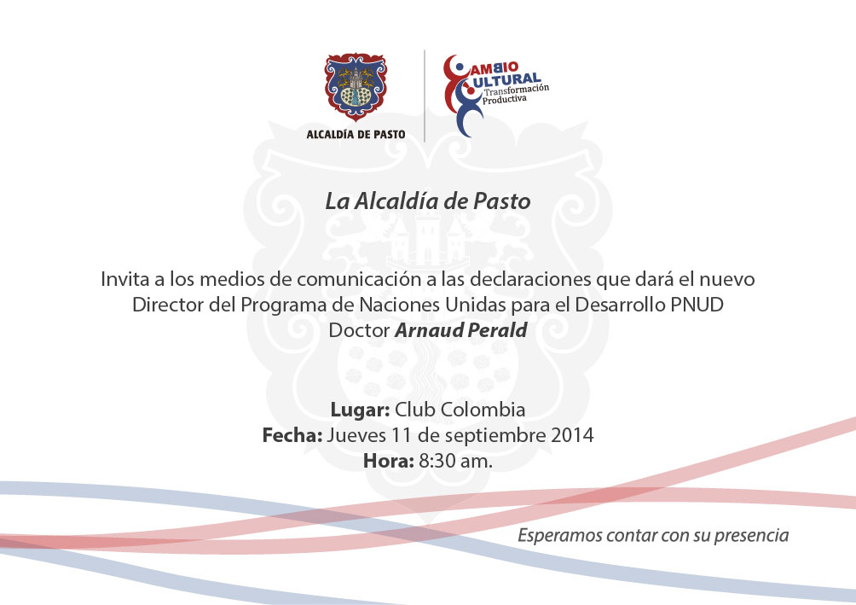

El nuevo director país del Programa de las Naciones Unidas para el Desarrollo, PNUD, Arnaud Perald, se reunirá este jueves 11 de septiembre con el alcalde Harold Guerrero López, para realizar un balance del acompañamiento que el programa ha brindado hasta el momento y fijar las directrices del nuevo MoU (Memorandum of Understanding) o convenio marco entre las dos partes; en el que se analizarán temas de medioambiente, políticas públicas, puntos Vive Digital, desarrollo sostenible y educación, entre otros, así lo manifestó la Jefe de la Oficina de Asuntos Internacionales, Andrea Lozano Almario.

A las 8:30 el director Arnaud Perald, entregará declaraciones a los medios de comunicación sobre los lineamientos de su gestión a futuro conjuntamente con el municipio, luego se trasladará a la sede de Se Emprende, para hacer un balance de las gestiones realizadas entre el PNUD, la Cámara de Comercio y la Alcaldía de Pasto.

Contacto: Jefe de Oficina de Asuntos Internacionales, Andrea Lozano Almario. Celular: 3165791985

ARQUITECTOS DE VIENA DISEÑARÁN PARQUE LINEAL DEL RÍO PASTO

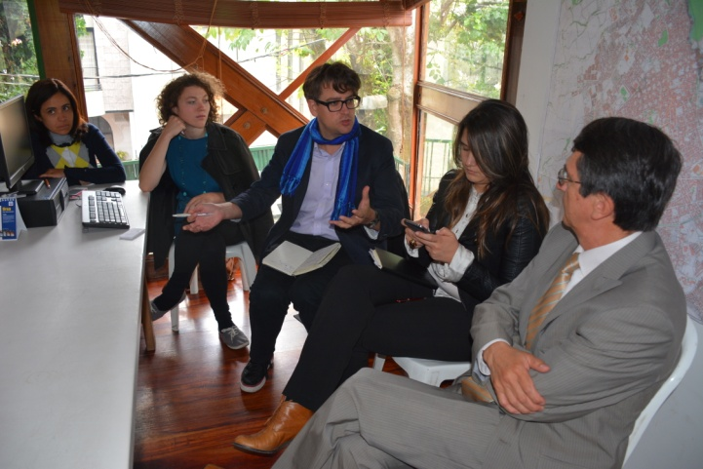

En el marco del programa Ciudades Sostenibles y Emergentes de la cual Pasto hace parte desde el 2013, se realiza el proyecto Parque lineal del río Pasto que busca mejorar las condiciones de la cuenca alta, media y baja, así como generar a los lados del mismo, espacio público de calidad y movilidad peatonal.

Para construir el plan de acción del proceso, se reunieron la directora del programa nacional Ciudades Sostenibles de Findeter María del Rosario Hidalgo, la directora regional de Findeter Erika Delgado, los arquitectos de la Universidad Tecnológica de Viena, Ronald Krebs y Laura Scharf así como el secretario de Planeación Víctor Raúl Erazo Paz y miembros del equipo del Plan de Ordenamiento Territorial.

“El BID y Findeter en el marco de programa de Ciudades Sostenibles, trae a dos profesionales para desarrollar la propuesta arquitectónica del parque lineal y ecológico del río Pasto. Laura Scharf trabajará hasta el mes de diciembre con el equipo de la Secretaría de Planeación, especialmente con los profesionales del Plan de Ordenamiento Territorial para hacer un plan de acción que permita establecer el presupuesto y las etapas de trabajo”, explicó María Del Rosario Hidalgo.

Entre tanto el secretario de Planeación Víctor Raúl Erazo Paz, manifestó que una de las prioridades desde el ordenamiento, es la recuperación de los afluentes para la sostenibilidad ambiental. “Queremos dotar a la ciudadanía de un espacio público con calidad y el río nos da la dirección correcta para contribuir en ambos objetivos”.

Durante el encuentro se socializó la propuesta de movilidad y espacio público del POT que define un Sistema Municipal de Parques donde la ronda del río será el eje estructural de la ciudad. Posteriormente el equipo de profesionales visitó las zonas importantes que abarcan el proyecto del parque lineal del río Pasto.

Contacto: Secretario de Planeación, Víctor Raúl Erazo Paz. Celular: 3182852213
PASTO PRESENTA ANTE ASOCAPITALES PROYECTO ‘ESTATUTO DE LA CAPITALIDAD’

El secretario de Hacienda, Rodrigo Yepes Sevilla, informó que durante la VIII Cumbre de Ciudades Capitales que se realizó en Bogotá y en la que estuvo presente el alcalde de Pasto Harold Guerrero López, el municipio de Pasto presentó el proyecto ‘Estatuto de la capitalidad’ que fue construido por la Administración Municipal.

El funcionario explicó que las ciudades capitales exhibieron sus propuestas teniendo en cuenta el Plan Nacional de Desarrollo 2015-2019 que construye el Gobierno Nacional. “Las dinámicas de las capitales en el ámbito social, de responsabilidades son diferentes a la de los municipios y a veces no se cuenta ni con los recursos, ni las herramientas para responder, por ello propusimos el estatuto de la capitalidad que permite un régimen integral y aborda temas fiscales y de gobernanza”.

La propuesta fue acogida por los alcaldes de la Asociación de Ciudades Capitales y será una de los temas de agenda que se abordará en la próxima cumbre que se realizará en Cartagena el 4 y 5 de diciembre. “En el marco de este Plan Nacional de Desarrollo dejaremos planteado la necesidad de avanzar en este sentido”.

Contacto: Secretario de Hacienda, Rodrigo Yepes Sevilla. Celular: 3164215844

VENDEDORES DE AÑOS VIEJOS DEBEN ASISTIR A CAPACITACIÓN

Hasta el lunes 15 de septiembre los vendedores de años viejos del municipio de Pasto tendrán plazo para inscribirse a la capacitación que realizará la Dirección de Espacio Público de la Administración Local y que tiene como propósito informar al gremio sobre los puntos de venta, así como las reglas que deben cumplir para desarrollar su actividad, explicó el director de la dependencia, Álvaro Ramos Pantoja quien recalcó que la asignación de los sitios se hará de manera transparente y con el acompañamiento de las autoridades competentes.

“El principal objetivo es recordar a los comerciantes sobre las sanciones a las que pueden verse inmersos si venden pólvora o cualquier elemento explosivo. Con la ayuda de toda la ciudadanía lograremos que Pasto tenga cero quemados en las fiestas de final e inicios de año”.

Los interesados deben acercarse a las instalaciones de la Dirección de Espacio Público en el edificio Jácome carrera 21ª entre calles 19 y 20 cuarto piso con las fotocopias del carné del Sisben, cédula y una fotografía 3x4 con fondo blanco o azul. La iniciativa cuenta con el apoyo de las policías Metropolitana y Comunitaria.

Contacto: Director de Espacio Público, Álvaro Ramos Pantoja. Celular: 3155817981

TERMINAL DE TRANSPORTES REALIZA MEJORAMIENTO DE INSTALACIONES

La gerencia de la Sociedad Terminal de Transporte Terrestre de Pasto S.A, adelanta trabajos de mejoramiento de varios puntos de las instalaciones internas y externas de la entidad. El gerente Fabio Hernán Zarama Bastidas, señaló que después de 20 años de servicio la edificación ha sufrido un deterioro considerable por lo que se requería esta intervención con urgencia.

Zarama Bastidas indicó que hasta el momento se han invertido más de $40 millones que han sido cofinanciado con recursos del terminal y los socios. “Estas obras mejoran la calidad del servicio hacia los usuarios y trabajadores, estamos satisfechos de lo que estamos haciendo por el desarrollo del municipio. El proyecto continuará con una remodelación total que superará los $1.500 millones y que contempla las adecuaciones de las salas de espera y las taquillas”.

Según manifestó el directivo, las obras están enfocadas en la parte administrativa donde se han mejorado los pisos, la fachada de toda la infraestructura, además de la readecuaciones de los tanques de gas y zonas verdes externas. Así mismo, se han cambiado parte de las luminarias con el apoyo de la Empresa de Alumbrado Público Sepal.

Contacto: Gerente Terminal de Transportes Terrestre, Fabio Zarama Bastidas. Celular: 3005756959

PASTO JAZZ ES UN ESCENARIO DE TRANSFORMACIÓN: SECRETARIO DE CULTURA (E)

El Festival Pasto Jazz Músicas del Mundo en su cuarta versión tuvo una gran acogida por parte del público asistente. La velada que abrió el espectáculo fue inaugurada en presencia del secretario de Cultura (e) Gabriel Nieva Narváez, el Director Ejecutivo del Fondo Mixto de Cultura de Nariño, Juan Carlos Santacruz y el periodista cultural de Señal Radio Colombia, Miguel Camacho, quien actuará como maestro de ceremonias durante la celebración del festival.

El secretario de Cultura (e), Gabriel Nieva Narváez destacó que propuestas culturales como la que presenta el Fondo Mixto de Cultura y que son enfocadas al arte de la música, se encuentran plenamente respaldadas por la Administración Municipal. “Este género siempre ha propuesto un escenario de integración y por ello la realización del festival es propicio para una región que como la nuestra necesita amenizar un escenario de cambio y transformación hacia la paz de Colombia”.

Por su parte el director del Fondo Mixto de Cultura, Juan Carlos Santacruz indicó que la realización del festival es un pretexto para que la región dialogue con el mundo, así como también el poder visibilizar a los músicos y ver qué es lo que están proponiendo en un contexto mundial. “Pasto Jazz es un espacio para formar público, Pasto y Nariño tienen un talento impresionante en la música, lo hemos visto por ejemplo a lo largo del proceso que se adelanta con las bandas y la Red de Escuelas del Municipio de Pasto por eso esta es una oportunidad para ver y contextualizar de lo que pasa en la música en otras latitudes del mundo”.

Para esta ocasión el Festival Pasto Jazz Músicas del Mundo es realizado en el marco de la celebración de los 20 años de creación y funcionamiento del Fondo Mixto de Cultura. El evento también rinde un homenaje al músico consumado y universal Luis “Noro” Bastidas, quien a sus 81 años puso en alto durante varios años el estilo y talento nariñense en prestigiosas instituciones musicales de Colombia.

Contacto: Secretario de Cultura (e), Gabriel Eduardo Nieva Narváez. Celular: 3003068199

JORNADA DE ACERCAMIENTO CON COMERCIANTES DEL POTRERILLO

Conocer las necesidades más prioritarias de los diferentes sectores de la economía de la Plaza de Mercado El Potrerillo, con el fin de buscarles una pronta solución, fue el objetivo de la Alcaldía Municipal a través de la Dirección de Plazas de Mercado en desarrollo de la jornada de atención social que se realizó en el sitio.

El director (e) de Plazas de Mercado Álvaro Ramos Pantoja aseguró que una de las principales solicitudes de las comunidades que rodean esta central de abastos, es fortalecer la seguridad con más unidades de Policía que garanticen la tranquilidad para los usuarios.

El funcionario manifestó que conjuntamente con los comerciantes se buscará adelantar campañas para mejorar las condiciones físicas y de convivencia en el lugar. “Si hacemos una labor en equipo, se alcanzan beneficios para todos, lo importante es apoyar los procesos que se realicen con la Administración Local”.

Contacto: Director (e) Plazas de Mercado, Álvaro Ramos Pantoja. Celular: 3155817981

POR TRABAJOS DE EMPALMES, SE SUSPENDE SUMINISTRO DE AGUA

EMPOPASTO S.A. E.S.P. informa que por empalmes en la calle 6 sur, se suspenderá el servicio de agua potable este jueves 11 de septiembre desde las 8:00 de la mañana hasta las 6:00 de la tarde en los siguientes barrios: Agualongo, Bachue, Caicedo, Mirador de Niza, Sumatambo 2000, Granada, Quito López I y II, Sumatambo, Mijitayo Alto y Tamasagra II. La empresa ofrece disculpas por los inconvenientes registrados durante la ejecución de estos trabajos y recuerda que la entidad trabaja por el desarrollo de la ciudad. EMPOPASTO mejorando su vida.

Contacto: Coordinadora de comunicaciones EMPOPASTO, Liliana Arévalo. Celular: 3116429823

EMAS CONTINÚA CON SENSIBILIZACIÓN EN BARRIOS DE PASTO

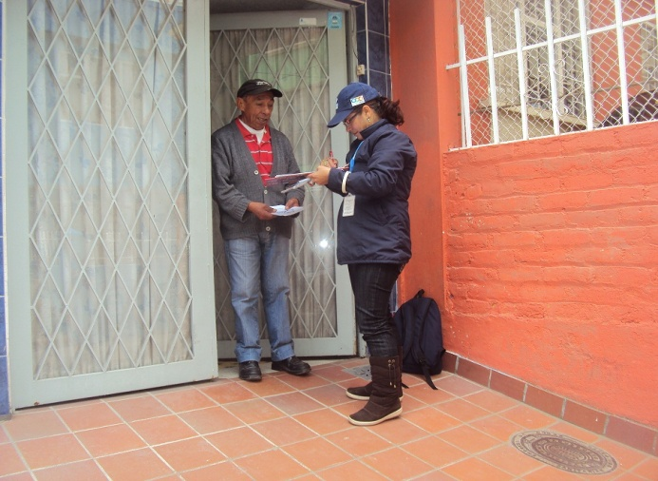

Desde el área de Gestión Social, Emas realizó actividades de sensibilización puerta a puerta en los barrios Panorámico, El Dorado, San Miguel, Las Cuadras, Villa Flor II y parque Infantil, atendiendo las inquietudes de 575 habitantes y llevando un mensaje de sensibilización frente al adecuado manejo de residuos sólidos y respeto por los horarios de recolección.

Teniendo en cuenta la importancia de generar espacios libres de contaminación, Emas reiteró entre estas comunidades la necesidad de no dejar residuos sobre la vía pública provocando la presencia de indigentes, quienes dejan regueros de forma continua.

El-Laythy Safa Husein, gerente de Emas, reiteró la invitación a conocer los días de recolección, las líneas de atención al cliente, 110 ó 018000 950096, con el fin de mantener un contacto directo con los usuarios del servicio, atender sus inquietudes y articular actividades que promuevan el adecuado manejo de los residuos generando una conciencia ambiental de ciudad limpia.

Contacto: Jefe Oficina Comunicaciones EMAS, Catalina Bucheli. Celular: 3007791661 3176592189

Pasto Transformación Productiva

María Paula Chavarriaga Rosero

Jefe Oficina de Comunicación Social
Alcaldía de Pasto

